ФОРМЫ ПРОМЕЖУТОЧНОЙ АТТЕСТАЦИИ
НА УРОКАХ ФИЗИЧЕСКОЙ КУЛЬТУРЫ

М.А. Тюрикова
МБОУ «Полазненская СОШ № 1»
учитель физической культуры
п. Полазна, Добрянский городской округ

Проведение промежуточной аттестации основывается на Федеральном законе об образовании, а также на Федеральных государственных стандартах второго поколения и Положением о промежуточной аттестации образовательного учреждения. В этих документах установлены формы промежуточной аттестации, стандарты, которые должны быть включены в задания.
Промежуточная аттестация — это мониторинг знаний по всем предметам школьной программы за определённый период. Проводится в школах, имеющих государственную аккредитацию, один или несколько раз в год (на усмотрение школы).
Промежуточная аттестация по учебному предмету «Физическая культура» проводится по всем разделам учебной программы: основы знаний, усвоения базовых видов спорта и уровню развития физических качеств человека для данного класса с учетом группы здоровья каждого ученика.
Промежуточная аттестация по предмету составлена в соответствии с рабочими программами для 5-11 классов на основе:
- федерального государственного образовательного стандарта основного общего образования;
- комплексной программы физического воспитания учащихся В.И. Ляха, А.А. Зданевича / авт.-сост. А.Н. Каинов, Г.И. Курьерова, «Физическая культура. 1-11 классы», - изд. 2-е. - Волгоград: Учитель, 2013;
- учебника: «Физическая культура 5,6,7 классы»: учеб. для общеобразоват. организаций / [М.Я. Виленский, И.М. Туревский, Т.Ю. Торочкова и др.] ; под.ред. М.Я. Виленского. – 10-е изд. - М.: Просвещение, 2020.- 255 с. : ил.- ISBN 978-5-09-074355-6;
- учебника: «Физическая культура. 8-9 классы»: учебник для общеобразовательных организаций / В.И. Лях. – 9-е изд. – М.: Просвещение, 2020. – 271 с. : ил.- ISBN 978-5-09-074268-9;
- учебника: «Физическая культура. 10-11 классы»: учеб.для общеобразоват. организаций / базовый уровень / В.И. Лях. – 8-е изд. – М.: Просвещение, 2020. – 271 с. : ил.- ISBN 978-5-09-074189-7.
Обучающиеся, имеющие по состоянию здоровья подготовительно медицинскую группу на уроках физкультуры, подтвержденную медицинским учреждением и личной подписью и печатью врача, сдают на общих основаниях теоретический тест. Практическую часть аттестации сдают на основании рекомендации врача, с учетом диагноза.
Обучающиеся, имеющие по состоянию здоровья специальную медицинскую группу, подтверждению справкой медицинского учреждения и личной печатью врача сдают только теоретический тест.
Общая оценка по промежуточной аттестации для обучающихся основной медицинской группы состоит из суммы оценок по пяти тестам. Высчитывается средняя арифметическая оценка.
Общая оценка для учащихся подготовительной группы высчитывается по количеству суммы оценок сдавших тестов. Высчитывается средняя арифметическая оценка.

Оценка «5» - 4,7 и более;
Оценка «4» - 3, 7 - 4,6;
Оценка «3» - 2,7 – 3,6;
Оценка «2» - 2.6 и меньше.

В 2021-20221 учебном году в МБОУ «Полазненская СОШ № 1» промежуточная аттестация с 5 по 11 классы включала испытания по разделу «Основы знаний» и практические тесты по физическому развитию.
Формы промежуточной аттестации:
- Раздел «Основы знаний»: теоретический тест (5,6,7,9, 10 , 11 классы) и проект «Я сам строитель своего тела» в 8 классах.
Теоретические тесты составляются педагогами в каждой параллели с учетом пройденного материала.
В работе представлен тест для 6 класса, автор М.А. Тюрикова (Приложение 1).
Тест состоит из 20 вопросов по материалам истории Олимпийского движения, знаний двигательных действий изучаемых видов спорта, правил спортивных игр, умением различать виды спорта.
Использованы следующие формы тестовых заданий: задания в закрытой форме, задание в открытой форме, задания на «соответствие».
Тест апробирован в 6 классах школы. Принимало участие 82 человека.
Результат- успеваемость- 82%, качество -42%
Оценивание за теоретический тест:
- 50% правильных ответов – оценка «3»;
- 75% правильных ответов – оценка «4»;
- 95% и выше – оценка «5».
Проектная деятельность на уроках физкультуры в школе проводится не один год. В 2015 году методическим объединением учителей физической культуры была составлена и программа по формированию теоретических знаний у обучающихся «От теории к знаниям». Программа составлена для учащихся 1-11 классов, реализация с 2015 по 2024 гг.
В 8 классах итогом промежуточной аттестации по разделу «Основы знаний» был взят проект «Я сам строитель своего тела» (Приложение 2)
Цель – развитие силовых способностей через физическое упражнение – отжимание
Задачи:
1) Научиться составлять индивидуальные схемы самостоятельных занятий физическими упражнениями с учетом начального результата;
- Учиться вести дневник самонаблюдения с учетом простейшего контроля за физической нагрузкой;
- Сдать контрольный зачет по физическому упражнению «отжимание» на 5.
Вид проекта – исследовательский. Срок – с октября по март.
На вводном уроке проведен инструктаж по проведению исследования, составлены таблицы проведения занятий с учетом индивидуального начального результата обучающегося, получены знания о введения дневника самонаблюдения и простейших способах контроля над физической нагрузкой (пульс, давление, самочувствие).
Первичный результат фиксирует учитель физкультуры на уроке в сентябре. Итоговый результат тоже проверял педагог в марте. Сравниваются результаты, анализируются успехи и неудачи.
Оценивание результата проекта:
- оценка «5»- если количество отжиманий в итоговом подходе увеличилось на 5-6 раз по сравнению с первичным результатом;
- оценка «4» -если количество отжиманий увеличилось от 1 до 4 раз;
- оценка «3» - итоговый результат остался на первичном уровне;
- оценка «2» - итоговый результат стал ниже.

В зависимости от цели, который поставил учитель в этом проекте, допустимо изменения в оценивание работы обучаемого с учетом его индивидуального достижения.
2. Практические испытания:
- 9 и 11 классы: челночный бег 4х9 м; подтягивание (юноши), отжимание (девушки); прыжок в длину с места, поднимание туловища раз за 1 мин.;
- 5-8 и 10 классы: бег на короткую дистанцию 5-6 класс - 30 м, 7-8 классы – 60 м,
10 класс - 100 м.; бег на длинную дистанцию - 1000 м; тест на развитие силовых способностей - подтягивание (юноши), отжимание (девушки), поднимание туловища за 1 мин.
Оценивание результатов практических тестов прописаны в требованиях к двигательной подготовленности обучающихся в рабочей программе педагога для каждого класса с учетом индивидуальных возможностей подростков.
Общая оценка по промежуточной аттестации для обучающихся основной медицинской группы состоит из суммы оценок по пяти тестам. Высчитывается средняя арифметическая оценка.
Общая оценка для учащихся подготовительной группы высчитывается по количеству суммы оценок сдавших тестов. Высчитывается средняя арифметическая оценка.
Оценка «5» - 4,7 и более;
Оценка «4» - 3, 7 - 4,6;
Оценка «3» - 2,7 – 3,6;
Оценка «2» - 2.6 и меньше.
Составляется сводная таблица класса по всем испытаниям (Приложение 3).

Список литературы

1.Учебник: «Физическая культура 5,6,7 классы»: учеб. для общеобразоват. организаций [М.Я. Виленский, И.М. Туревский, Т.Ю. Торочкова и др.] ; под.ред. М.Я. Виленского. – 10-е изд. - М.: Просвещение, 2020.- 255 с. : ил.- ISBN 978-5-09-074355-6;
- Учебник: «Физическая культура. 8-9 классы»: учебник для общеобразовательных организаций / В.И. Лях. – 9-е изд. – М.: Просвещение, 2020. – 271 с. : ил.- ISBN 978-5-09-074268-9;

Приложение 1
Промежуточная аттестация
тест 6 класс

Автор М.А. Тюрикова
учитель физической культуры
МБОУ «Полазненская СОШ № 1»

1. Как называется свод Олимпийских законов?
а) конституция;
б) устав;
в) хартия;
г. положение

2.Почему античные Олимпийские игры называли праздниками Мира?
а) олимпийские игры имели мировую известность;
б) в Олимпийских играх принимали участие атлеты со всего мира;
в) в период проведения игр прекращались войны;
г) игры отличались миролюбивым характером соревнований.

3.Назовите ведущую организацию Всемирного олимпийского движения?
а) всемирный олимпийский совет;
б) Международный Олимпийский комитет;
в) Международная олимпийская академия;
г) всемирный олимпийский комитет.

4. ВФСК «ГТО» – это?
а) всероссийская физическая спортивная культура готов к труду и обороне;
б) всемирная федерация спортивной культуры готов к труду и обороне;
в) высший физкультурно-совершенный комплекс готов к труду и обороне;
г) всероссийский физкультурно-спортивный комплекс готов к труду и обороне.

- Физическая культура проставляет собой?
а) укрепление здоровье и воспитание физических качеств;
б) выполнение физических упражнений на уроке;
в) вид человеческой культуры;
г) учебный предмет в школе.

6. Под здоровьем понимают такое состояние человека, при котором?
а) его органы и система работают эффективно и экономно;
б) быстро восстанавливается после физических и психических нагрузок;
в) легко переносятся неблагоприятные климатические условия;
г) наблюдается все вышеперечисленное.

- Определите вид спорта:
а) ____________ - зимний вид спорта, в котором соревнуются по времени прохождения дистанции по специально подготовленной снежной трассе с использованием беговых лыж и лыжных палок;
б) ____________- вид спорта, спортивная игра, основанная на перекидывании специального мяча ракетками на игровом столе с сеткой по определённым правилам.

2
1
а) скелетон;
б) санный спорт;
в) бобслей;
г) нет правильного ответа.

- Выбрите способ подьема и спуска на лыжах, изображенного на рисунке:
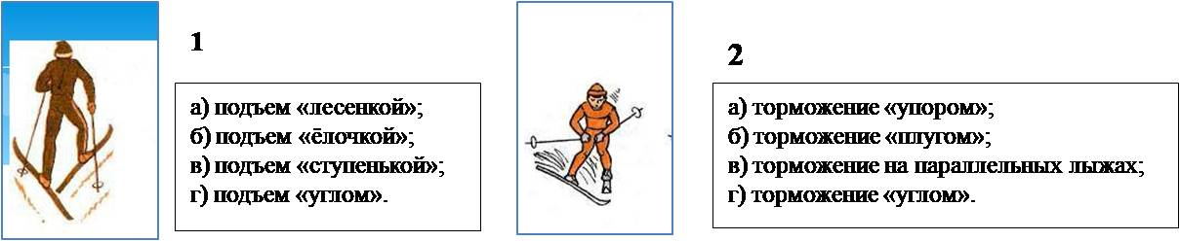

9. Выберите название лыжного хода:
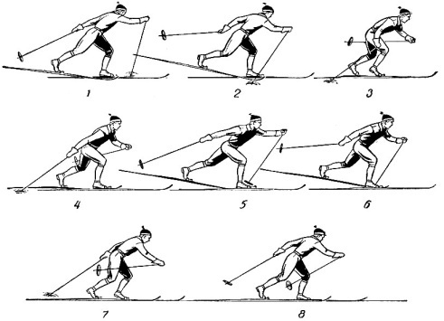
а) одновременный двухшажный ход;
б) попеременный двухшажный ход;
в) коньковый ход;
г) одновременный бесшажный ход.

- Установите соответствие между картинкой с изображением и названием спортивных снарядов для метания:

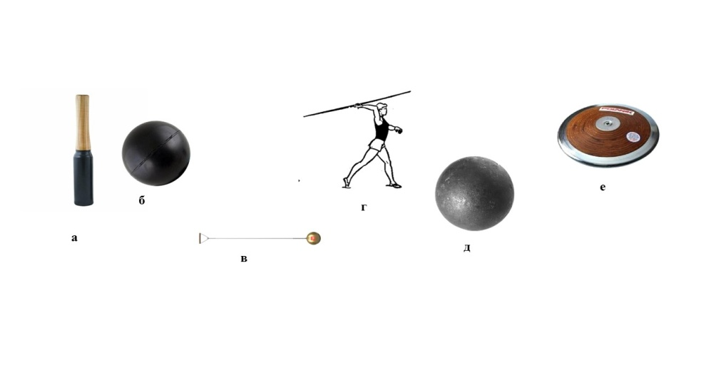
Снаряды для метания:
граната, копье, молот, мяч, ядро, диск

11. Основная форма физической культуры в школе:
а) подвижные игры на переменах;
б) спортивные секции;
в) урок физической культуры;
г) спортивные мероприятия.

- Какое нарушение показывает судья жестом в баскетболе?
а) пробежка;
б) фол;
в) двойное ведение;
г) прыжок с мячом.
а) пробежка;
б) фол;
в) двойное ведение;
г) прыжок с мячом.
1
2

13. Как можно вести мяч в баскетболе?
а) поочередно то одной, то другой рукой;
б) двумя руками сразу;
в) только правой рукой;
г) только левой рукой.

- Установите соответствие между картинкой с изображением спортивной площадки и видом спорта
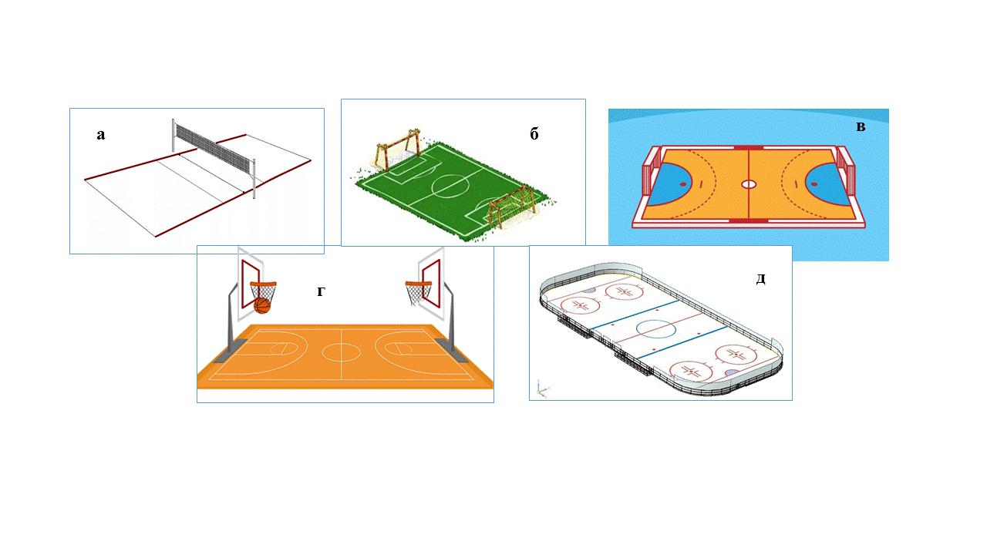
1) площадка для игры в баскетбол;
2) площадка для игры в волейбол;
3) площадка для игры в хоккей;
4) площадка для игры в гандбола;
5) площадка для игры в футбол.
15. Что не является традиционным ритуалом Олимпийских игр:
а) зажжение олимпийского огня на церемонии открытия;
б) произнесение одним из выдающихся спортсменов страны, в которой происходит Олимпиада, олимпийской клятвы от имени всех участников игр;
в) произнесение от имени судей клятвы о беспристрастном судействе;
г) произнесение от имени болельщиков клятвы о соблюдение правил поведения на спортивных сооружениях.

16. Напишите положение рук на картинке:
г
в
б
а

17. Как называються исходные положения на картинках:
б
а

18. Основатель современных Олимпийских игр:
а) Деметриус Векелас; б) Томас Бах;
в) Пааво Нурми; г) Пьер де Кубертен.

19. Самый титулованный спортсмен планеты:
а) Майкл Фелпс; б) Лариса Латынина;
в) Уле-Эйнар Бьёрндален; г) Карл Льюис.

20. Какому общественному движению принадлежит эта эмблема?
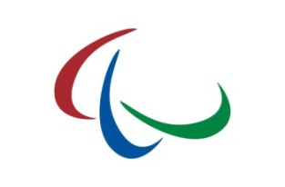
а) олимпийскому движению;
б) ВФСК «ГТО»;
в) паралимпийскому движению;
г) нет правильного ответа.

Ключ
№ вопроса - ответ | № вопроса - ответ
- в  - в  - б  - г  - г  - г  - а- лыжные гонки  б – теннис  - 1-б, 2-б  - а  - а – граната, б- мяч,  в – молот, г – копье,  д –ядро, е - диск | - -в  - 1 –а, 2- в  - а  - а -2, б – 5, в – 4, г – 1, д -3  - г  - а- руки в низ,  б- руки вперед,  в- руки в верх,  г – руки в стороны.  - а – упор присев  б – упор лежа  - г  - а  - в

Приложение 2

Проект
«Я сам строитель своего тела!»

Ф.И. участника __________________________________ класс 8__

Цель – развитие силовых способностей через физическое упражнение – отжимание от пола
Задачи:
- Научиться составлять индивидуальные схемы самостоятельных занятий физическими упражнениями с учетом начального результата;
- Продолжить вести дневник самонаблюдения с учетом простейшегоконтролю за физической нагрузкой;
- Сдать контрольный зачет по физическому упражнению отжимание на 5 (4,3).

Начальный результат (октябрь 2021) –
Конечный результат (март 2022) –

(Выбрать схему, редактировать от начального результата)

При начальном результате в отжимании: 6-8 раз
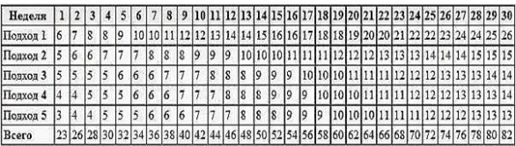
Частота выполнения через день, отдых между подходами – не более 2 мин.

При начальном результате в отжимании 20-25 раз

Дневник проекта
 | Дата, время,  место проведения занятий | Содержание занятий | ЧСС до и после нагрузки  А/Д (при наличии)  Самочувствие (сон, аппетит, желание работать…) | Примечание
1
2
3

Приложение 3
Результаты итоговой аттестации по учебному предмету «Физическая культура»
6а класс

 | Ф.И. ученика |  | ВИДЫ ТЕСТОВЫХ ЗАДАНИЙ
 |  | Группа здоровья | Теоретический тест (оценка)  (баллы) | Оценка | 30 м. | Оценка | 1000 м. | Оценка | Поднимание туловища за 1 мин. (кол. раз) | Оценка | Отжимание  (дев.)  Подтягивание (юн) | Оценка | Средний балл | Итоговая оценка
1
2
3
4
5
6
7
8
9
10
11
12
13
14
15
16
17
18
19
20

Учитель физкультуры _______________________/__________________/

